Pressemitteilung
03.09.2018
Sportlicher Einsatz im Kinderheim
Kinder und Jugendliche aus Wohngruppen der Rummelsberger Diakonie und Mitarbeitende von Puma gestalten die Sporthalle im Kinderheim St. Michael neu.
Fürth – Streichen, Sprayen, Fußball spielen und ein Barbecue: Die Kinder und Jugendlichen aus dem Kinderheim St. Michael in Fürth hatten in den Sommerferien ungewöhnlichen Besuch. 24 Mitarbeiterinnen und Mitarbeiter des Sportartikelherstellers Puma rückten am Vormittag mit Farbeimern, Pinseln und Leitern an und richteten mit ihnen gemeinsam die Sporthalle des Kinderheims wieder her. In der Einrichtung der Rummelsberger Diakonie leben derzeit 83 Kinder und Jugendliche im Alter zwischen 6 und 18 Jahren in heilpädagogischen und teilzeitbetreuten Wohngruppen.
Über die Agentur „Türen öffnen“ erfuhr Puma von der in die Jahre gekommenen Turnhalle im Kinderheim. Teamhead Tatjana Himsel und die Abteilung Product Line Management Apparel BU Sportsstyle waren von dem Projekt Sporthallenrenovierung begeistert: „Das Thema passt super zu uns und wir freuen uns, dass wir das heute machen können“, sagte Tatjana Himsel.
Einen ganzen Tag lang kamen die 24 Mitarbeitenden zum Arbeitseinsatz ins Kinderheim, strichen die Turnhalle in kräftigem Rot, putzten die Fenster, erneuerten das Klettergerüst im Garten und wilderten die Sträucher und Bäume aus. Zudem spendete Puma Malermaterialien, neue tragbare Fußballtore, Rucksäcke, Baseballmützen und Fußbälle für die Kinder und Jugendlichen.
Frank Spengler, Pädagogischer Fachdienst im Kinderheim St. Michael, der ebenfalls bei der Renovierungsaktion mit dabei war und im Vorfeld bei der Organisation intensiv beteiligt war, freute sich: „Zudem bezahlt die Rummelsberger Diakonie neue Fenster für die Halle, so dass man nicht mehr durch angeschlagene Fensterscheiben in die schöne und neugestaltete Sporthalle blicken muss.“
Zur Stärkung der Helferinnen und Helfer gab es eine Mittagspause mit einem großen Barbecue. Die Kinder und Jugendlichen hatten dafür Grillgut vorbereitet. „Bei diesem schönen Wetter macht so ein gemeinsames Großprojekt doppelt Spaß“, sagte Einrichtungsleiterin Dorothee Schmidt und dankte allen.
Um kurz vor 16 Uhr war es dann geschafft. Nach sechs Stunden Arbeit bei 35 Grad, glänzte die frisch gestrichene Halle in der Nachmittagssonne. Frank Spenglers Fazit: „Es ist immer wieder erstaunlich, was man an einem Tag alles schaffen kann, wenn viele zusammenhelfen.“
Alena Krieger (2406 Zeichen)

Ansprechpartner
Bettina Nöth
noeth.bettina@rummelsberger.net
Telefon 09128 / 500
Fotos
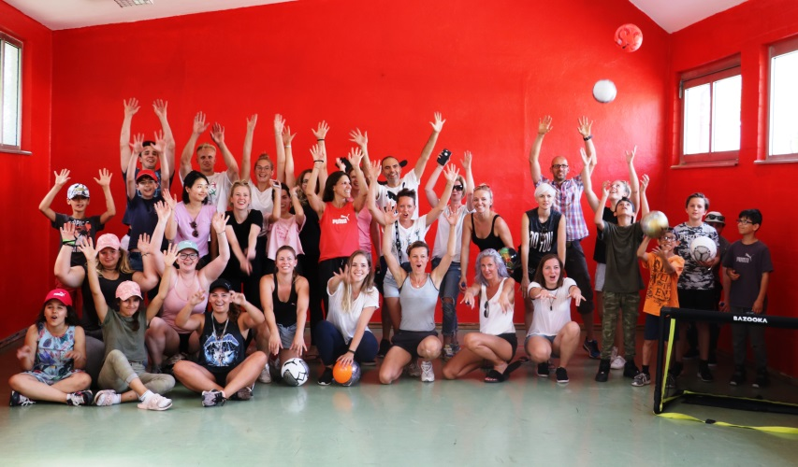

Die fleißigen Handwerkerinnen und Handwerker von Puma und der Rummelsberger
Diakonie freuen sich über die neue Sporthalle im Kinderheim St. Michael. Foto: Alena Krieger

Mitarbeitende von Puma strichen die alte Turnhalle im Kinderheim St. Michael in einem knalligen Rot. Foto: Alena Krieger

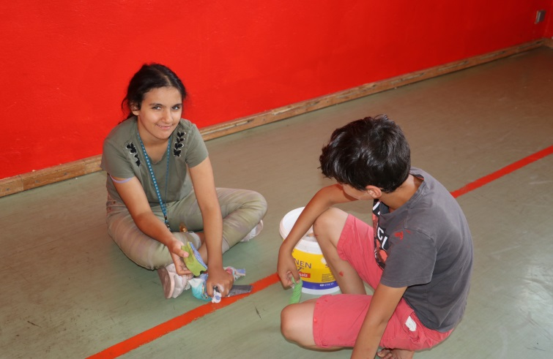

Auch die Kinder und Jugendlichen aus dem Kinderheim St. Michael packten bei der Renovierungsaktion fleißig mit an. Foto: Alena Krieger

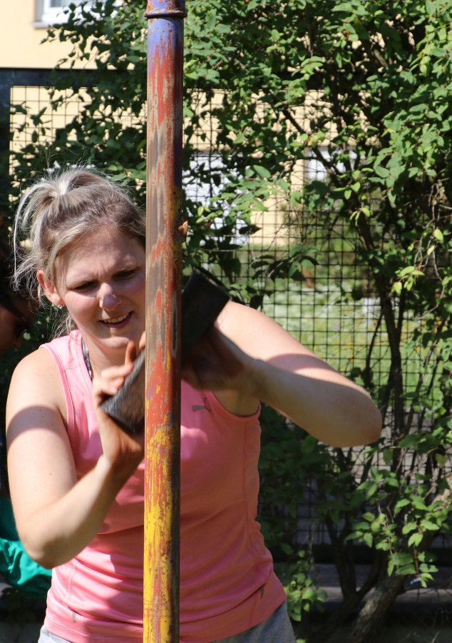
Voller Einsatz: Die Klettergerüste im Kinderheim St. Michael wurden abgeschliffen und neu gestrichen. Foto: Alena Krieger

